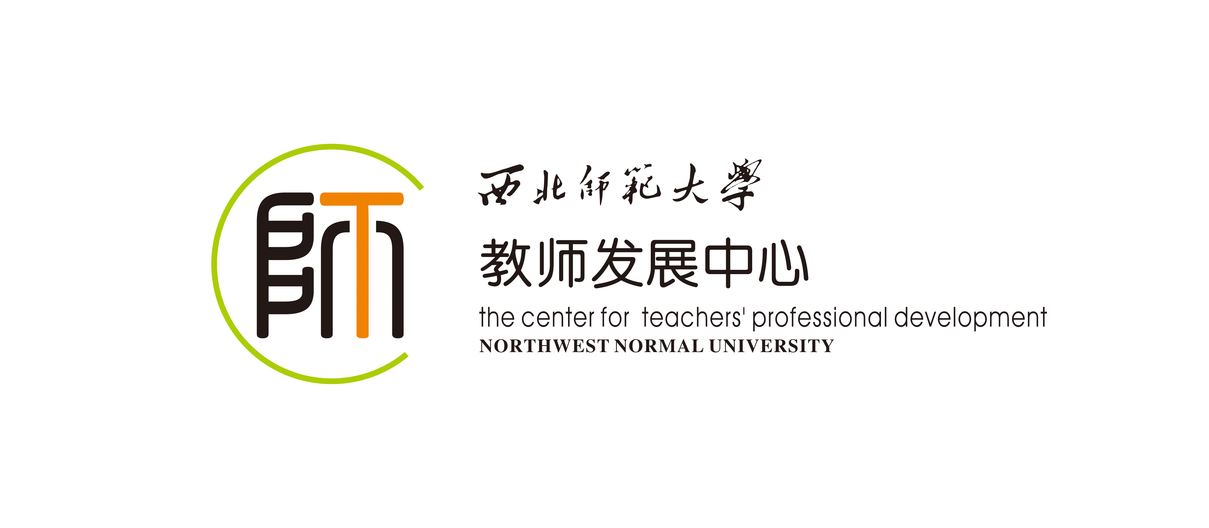

西北师范大学
教师职业生涯规划书

姓 名

所在学院
编 号

教师发展中心
二〇一八年六月

个人基本情况
姓名 |  | 性别 |  | 出 生  年 月 |  | 照片  （2寸）
民族 |  | 籍贯 |  | 政 治  面 貌
岗位类别 |  |  | 职称及  聘任时间
学历  学位 | 最高  学历 |  | 毕业院校及专业
 | 最高  学位 |  | 毕业院校  及专业
联系  电话 |  |  |  | 工号
个人学习工作简历
一、个人职业目标规划（终身职业发展目标及阶段规划）
二、个人近期5年发展规划（目标要明确、可度量）
（一）教育教学: 提高教育教学技能、做好课程建设、教改立项、争取获得教学荣誉等方面的发展规划

(二)科研及职称晋升: 凝练学科方向，参与申报课题，发表文章，出版著作，申请软件著作权、发明专利等方面的发展规划

(三)进修学习：国内外访学进修等方面的发展规划

三、期待获得的支持和建议
本人签名： 年 月 日
四、评估反馈
导师评估意见：

导师签名： 年 月 日
系（所、中心）、教研室评估意见：

负责人签名： 年 月 日
学院评估意见：

院长签名： 年 月 日
五、个人成长档案

备注：
1. 教师个人职业生涯规划书是教师个人职业发展及培训进修的主要依据，请科学规划，认真填写。
2. 规划书纸质版须由教师本人和导师、学院、系（所、中心）负责人签名盖章后生效，请各学院将纸质版和电子版统一收齐后交教师发展中心。
3. 规划书一式三份，一份由学院留存，一份由教师发展中心存档，一份本人保存。

